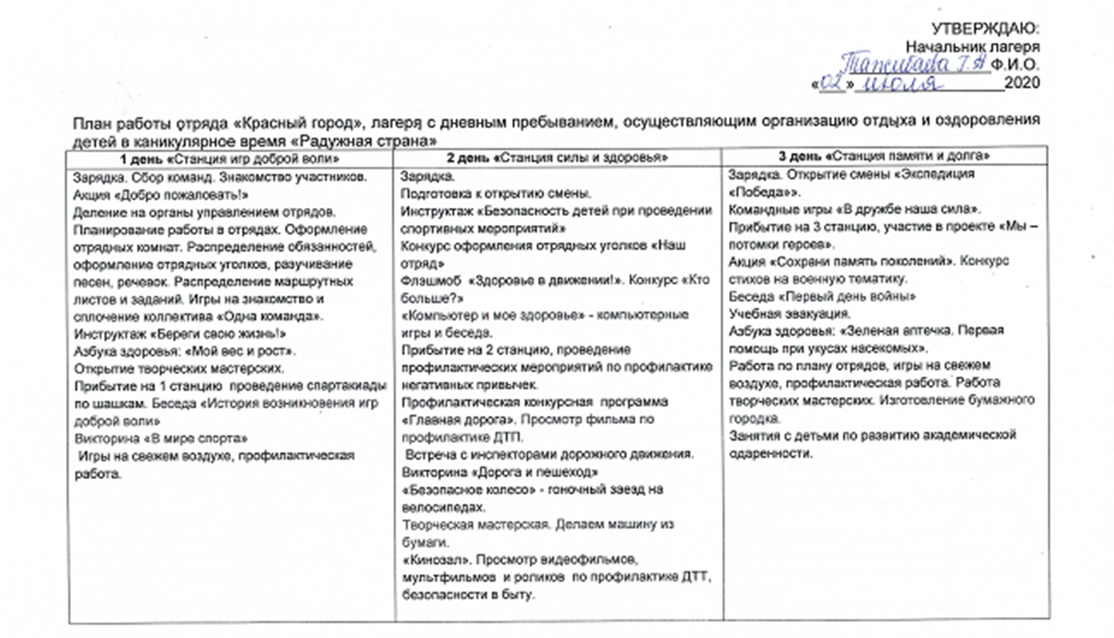

|  |  |  |
| --- | --- | --- |
| **4 день «**Станция неожиданных открытий» | **5 день «**Станция вежливости и правил хорошего тона» | **6 день «**Станция интеллекта и мудрости» |
| Зарядка. Инструкция «Меры доврачебной помощи». Прибытие на 4 станцию, проведение игры - квеста «Неожиданное открытие»  Конкурс-викторина «Старину мы помним, старину мы чтим».  Интеллектуальная викторина «А знаете ли вы, что..»  Подготовка материала на областной конкурс социальных проектов «Символы региона».  Флэшмоб «Здоровье в движении!» Беседа «Зачем нужна панамка?»  Знакомство с комплексом ГТО и его историей, в рамках летнего фестиваля физкультурно-оздоровительного комплекса «Готов к труду и обороне»;  Веселые старты  Работа по плану отрядов, игры на свежем воздухе, профилактическая работа. Работа творческих мастерских. Занятия с детьми по развитию академической одаренности.  Конкурс раскрасок «Сказки Пушкина» | Зарядка. Участие в проекте «Медиастрана». Прибытие на 5 станцию, проведение конкурса «Самый вежливый отряд».  Беседа «Что такое хорошо и что такое плохо»  Азбука здоровья: В гостях у Айболита (терапия для стоп и осанки).  Флэшмоб «Здоровье в движении!»  В гостях у Айболита.  Летний фестиваль ГТО (1 этап)  Работа по плану отрядов, игры на свежем воздухе, профилактическая работа. Мини – дискотека. Работа творческих мастерских. Занятия с детьми по развитию академической одаренности.  Просмотр фильма о Великой Отечественной Войне. | Зарядка. Почта для друзей (или «Тайный друг»). Прибытие на 6 станцию, проведение интеллектуальной игры «Что? Где? Когда?».  Викторина «Знатоки леса. Все о грибах»  Беседа «Детские шалости и их последствия»  Работа творческих мастерских.  Работа по плану отрядов, игры на свежем воздухе, профилактическая работа. Игра «Найди клад».  Работа творческих мастерских. Занятия с детьми по развитию академической одаренности. Конкурс рисунков на асфальте.  Летний фестиваль ГТО (2 этап). |
| **7 день «**Станция искусства и творчества» | **8 день «**Станция мира и толерантности» | **9 день «**Станция активности и участия» |
| Зарядка. Беседа «В стране Витаминии». прибытие на 7 станцию, проведение творческого конкурса  газет «Овощи и фрукты – полезные продукты».  Игра «Нет – вредным привычкам!»  Конкурс на самую креативную отрядную фотографию «#позитивный кадр»  Минута славы  Азбука здоровья: «Здоровое питание».  Летний фестиваль ГТО (3 этап).  Игра «Вышибала»  Работа по плану отрядов, игры на свежем воздухе, профилактическая работа. Работа творческих мастерских. Занятия с детьми по развитию академической одаренности | Зарядка.  Беседа о правилах поведения «Один на улице»  Прибытие на 8 станцию, проведение онлайн-экскурсии «Страны мира, их традиции».  Экскурсия в школьный музей «Они защищали Родину».  Акция «Узнай Героя-земляка»  Экологическая облава «Чистая среда».  Азбука здоровья: «Для чего моем руки? (правила гигиены)».  Флэшмоб «Здоровье в движении!».  Проведение конкурса «Путешествуем по миру».  Конкурс раскрасок «В мире мультфильмов»  Работа по плану отрядов, игры на свежем воздухе, профилактическая работа. Работа творческих мастерских.  Рисуем на асфальте  Занятия с детьми по развитию академической одаренности | Зарядка. Прибытие на 9 станцию, проведение игры «Символы России».  Конкурс рисунков на асфальте «Я люблю тебя, Россия!»  Беседа «Правила поведения в лесу»  Азбука здоровья: «Водные процедуры».  Шахматно-шашечный турнир на кубок «Золотая шашка»  Беседы и игры о толерантности «Добру откроются сердца».  Игра «Слабое звено».  Работа по плану отрядов, игры на свежем воздухе, профилактическая работа. Конкурс рисунков «Я люблю тебя, Россия»  Работа творческих мастерских. Занятия с детьми по развитию академической одаренности  Дружеский шарж. Нарисуй настроение  Работа над проектом «Мы - потомки Героев!» |
| **10 день** «Станция международной дружбы» |
| Зарядка. Беседа о правилах поведения на дороге.  Прибытие на 10 станцию, проведение игры «Дружба крепкая», презентация и размещение на территории лагеря эко – знаков.  Состязания «Аты – баты стань солдатом!»  Проведение мероприятия «Праздник дружбы!».  Азбука здоровья: «Три кита здоровья»  Работа по плану отрядов, игры на свежем воздухе, профилактическая работа. Работа творческих мастерских. Знакомство с техникой оригами. Занятия с детьми по развитию академической одаренности.  Подведение итогов путешествия, награждение, закрытие смены. |